Урок-электив. 10 кл
тема: «Повторение темы «Молекулярная физика. Термодинамика»
(18.05-22.05)
Срок сдачи: 18 мая

Для повторения темы «Молекулярная физика. Термодинамика.» предлагается выполнить самостоятельную работу, предложенную ниже. При решении задач воспользуйтесь записями в тетраде и параграфами в учебнике.

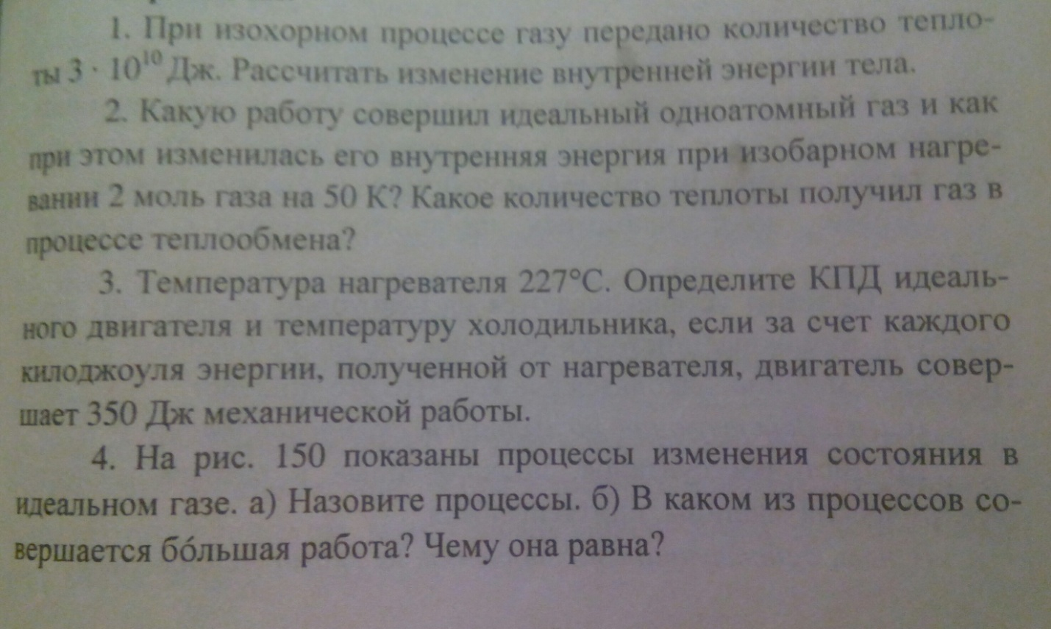

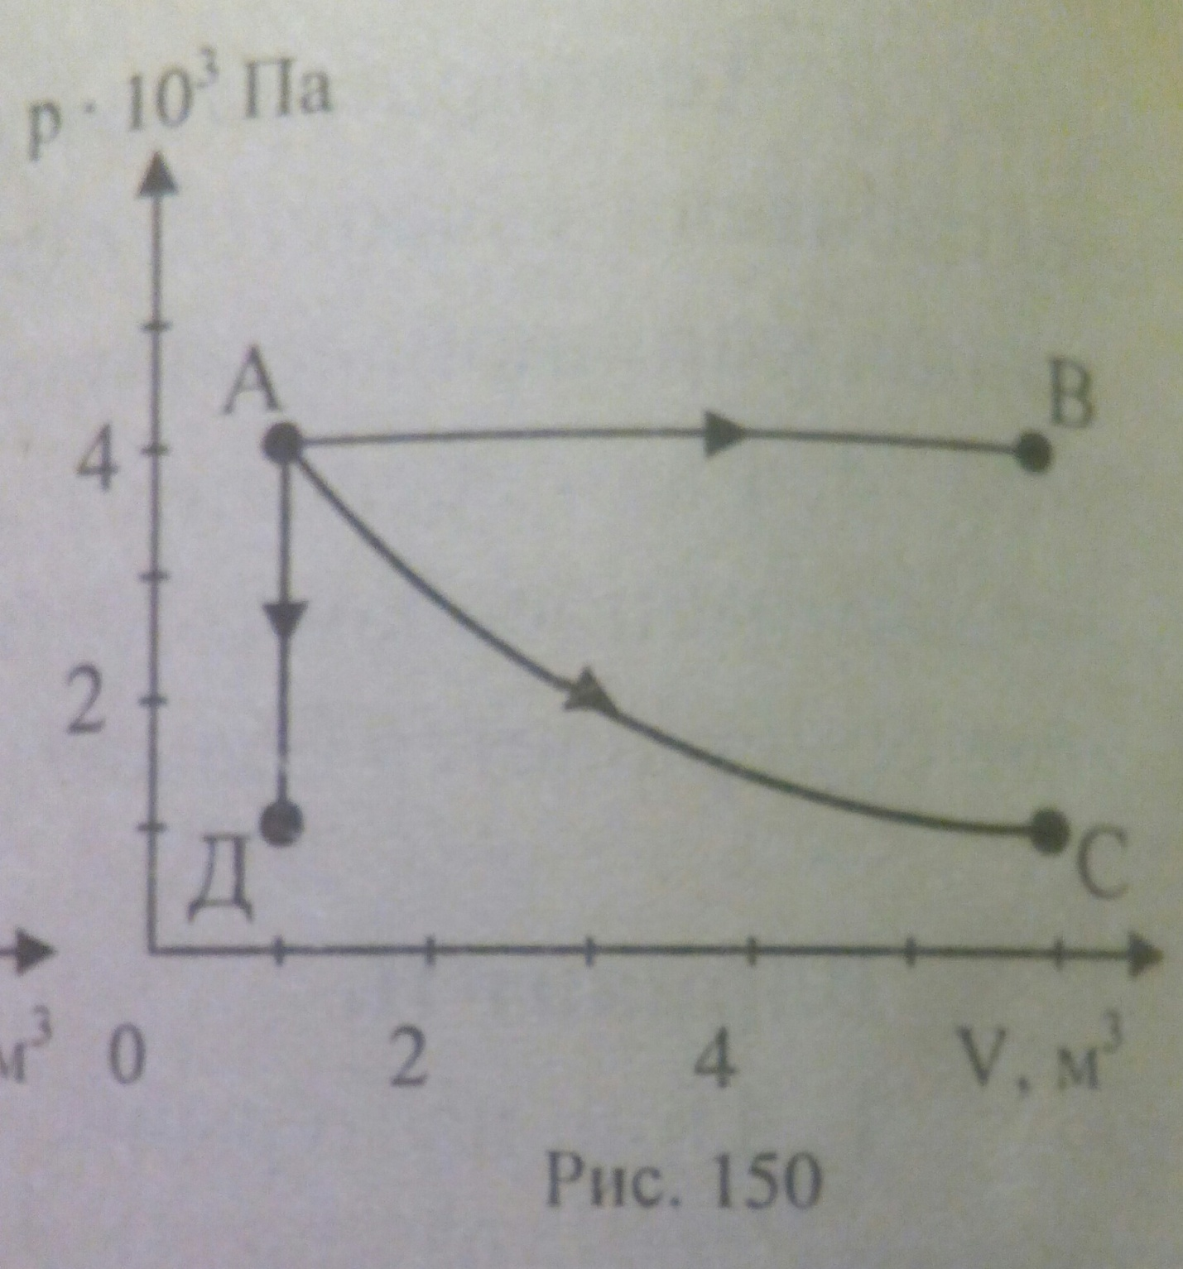
Форма контроля: оценка за самостоятельную работу.
Выполните задание письменно на двойном листочке, на лицевой стороне которого напишите: «Самостоятельная работа по теме… ученицы(ка)…кл средней школы № 25 Фамилия Имя».
Задачи оформляйте по требованиям (дано, найти, решение с рисунком и выводом формулы, ответ).

Задание для самостоятельной работы.

